Jūsų vardas ir pavardė
Vardus ir pavardes ištryniau (saugumo sumetimais)
Jūs mokotės/ dirbate gimnazijoje?
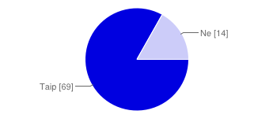
  Taip |  | 69 | 83%
  Ne |  | 14 | 17%

Kada esate supažindinami/supažindinate su brandos egzamino programa?
11 klasėje, mokslo metų pradžioje |  | 66 | 80%
12 klasėje |  | 12 | 14%
11 klasėje, mokslo metų pabaigoje |  | 3 | 4%
Niekas nesupažindina/ nesupažindinu |  | 2 | 2%

Jūsų nuomone, egzaminų programos yra per plačios?
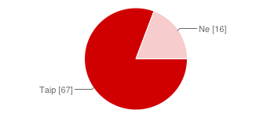
  Taip |  | 67 | 81%
  Ne |  | 16 | 19%

Jūsų nuomone, ar tikslingi du lietuvių kalbos egzamino tipai: valstybinis ir mokyklinis?
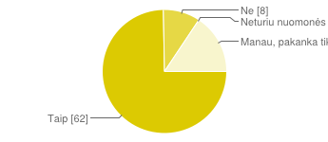
  Taip |  | 62 | 75%
  Ne |  | 8 | 10%
  Neturiu nuomonės |  | 0 | 0%
  Manau, pakanka tik valstybinio |  | 13 | 16%

Ar lietuvių kalbos brandos egzaminas turi būti privalomas?
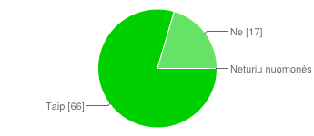
  Taip |  | 66 | 80%
  Ne |  | 17 | 20%
  Neturiu nuomonės |  | 0 | 0%

Jūsų nuomone, ar reikalinga lietuvių kalbos kalbėjimo įskaita?
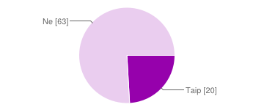
  Taip |  | 20 | 24%
  Ne |  | 63 | 76%

Kuri lietuvių kalbos brandos egzamino dalis Jus labiausiai neramina?
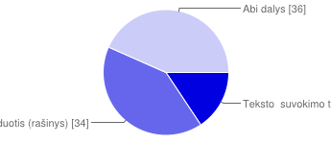
  Teksto suvokimo testas |  | 13 | 16%
  Teksto kūrimo užduotis (rašinys) |  | 34 | 41%
  Abi dalys |  | 36 | 43%

Kaip įvertintumėte savo/ abiturientų pasiruošimo lietuvių kalbos brandos egzaminui pagal mėnesius - Rugsėjis
Labai blogai |  | 3 | 4%
Prastai |  | 40 | 48%
Vidutiniškai |  | 32 | 39%
Gerai |  | 7 | 8%
Puikiai |  | 1 | 1%

Kaip įvertintumėte savo/ abiturientų pasiruošimo lietuvių kalbos brandos egzaminui pagal mėnesius - Spalis
Labai blogai |  | 1 | 1%
Prastai |  | 37 | 45%
Vidutiniškai |  | 36 | 43%
Gerai |  | 8 | 10%
Puikiai |  | 1 | 1%

Kaip įvertintumėte savo/ abiturientų pasiruošimo lietuvių kalbos brandos egzaminui pagal mėnesius - Lapkritis
Labai blogai |  | 0 | 0%
Prastai |  | 30 | 36%
Vidutiniškai |  | 43 | 52%
Gerai |  | 10 | 12%
Puikiai |  | 0 | 0%

Kaip įvertintumėte savo/ abiturientų pasiruošimo lietuvių kalbos brandos egzaminui pagal mėnesius - Gruodis
Labai blogai |  | 1 | 1%
Prastai |  | 23 | 28%
Vidutiniškai |  | 43 | 52%
Gerai |  | 16 | 19%
Puikiai |  | 0 | 0%

Kaip įvertintumėte savo/ abiturientų pasiruošimo lietuvių kalbos brandos egzaminui pagal mėnesius - Sausis
Labai blogai |  | 1 | 1%
Prastai |  | 17 | 20%
Vidutiniškai |  | 42 | 51%
Gerai |  | 23 | 28%
Puikiai |  | 0 | 0%

Kaip įvertintumėte savo/ abiturientų pasiruošimo lietuvių kalbos brandos egzaminui pagal mėnesius - Vasaris
Labai blogai |  | 1 | 1%
Prastai |  | 15 | 18%
Vidutiniškai |  | 37 | 45%
Gerai |  | 28 | 34%
Puikiai |  | 2 | 2%

Kaip įvertintumėte savo/ abiturientų pasiruošimo lietuvių kalbos brandos egzaminui pagal mėnesius - Kovas
Labai blogai |  | 0 | 0%
Prastai |  | 8 | 10%
Vidutiniškai |  | 42 | 51%
Gerai |  | 29 | 35%
Puikiai |  | 4 | 5%

Kaip įvertintumėte savo/ abiturientų pasiruošimo lietuvių kalbos brandos egzaminui pagal mėnesius - Balandis
Labai blogai |  | 0 | 0%
Prastai |  | 5 | 6%
Vidutiniškai |  | 34 | 41%
Gerai |  | 37 | 45%
Puikiai |  | 7 | 8%

Kaip įvertintumėte savo/ abiturientų pasiruošimo lietuvių kalbos brandos egzaminui pagal mėnesius - Gegužė
Labai blogai |  | 0 | 0%
Prastai |  | 6 | 7%
Vidutiniškai |  | 27 | 33%
Gerai |  | 41 | 49%
Puikiai |  | 9 | 11%

Ar reikalingi bandomieji egzaminai mokslo metų eigoje?
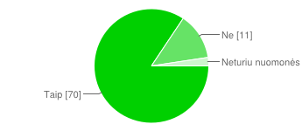
  Taip |  | 70 | 84%
  Ne |  | 11 | 13%
  Neturiu nuomonės |  | 2 | 2%

Kaip Jūs įvertintumėte savo/savo mokinių (dabartiniu metu) pasiruošimą egzaminui?
  Labai blogai |  | Puikiai
  1 - | Labai blogai | 0 | 0%
  2 |  | 0 | 0%
  3 |  | 0 | 0%
  4 |  | 5 | 6%
  5 |  | 16 | 19%
  6 |  | 17 | 20%
  7 |  | 27 | 33%
  8 |  | 15 | 18%
  9 |  | 1 | 1%
  10 - | Puikiai | 2 | 2%
Nurodykite savo amžių.
42371746194253502840534449 m.5253401955443157184236355053 metai18391951m.20185552 metai1819181818463318401854184550įą524840401845505157444736413555455054584038535037474841501839505253
Jūsų lytis
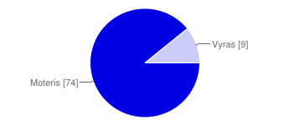
  Moteris |  | 74 | 89%
  Vyras |  | 9 | 11%

Ačiū, kad sutikote atsakyti.

